1r
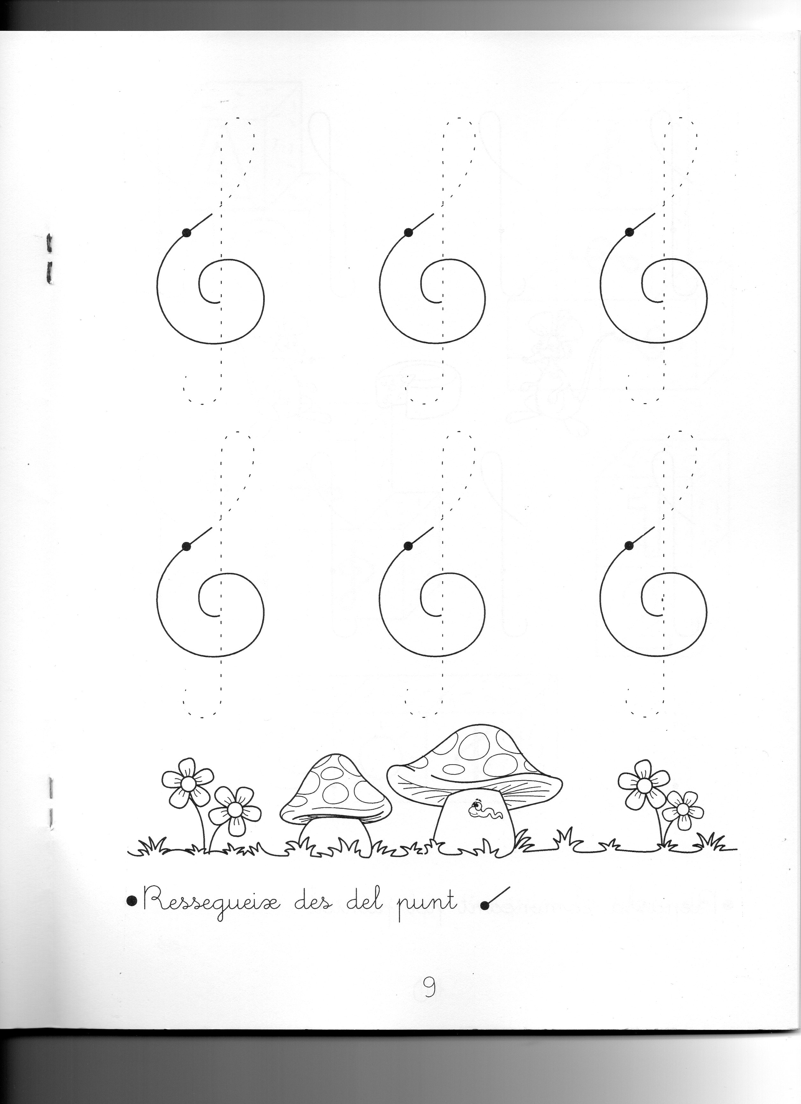
2n
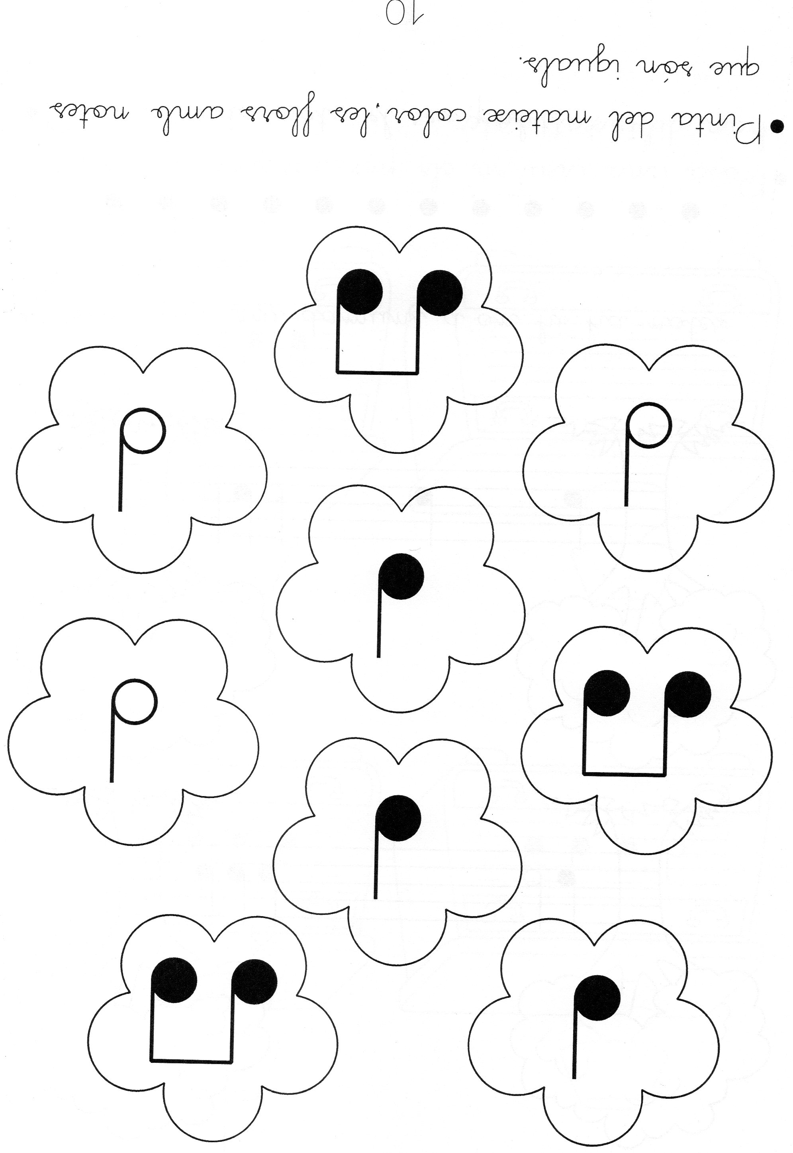
3r
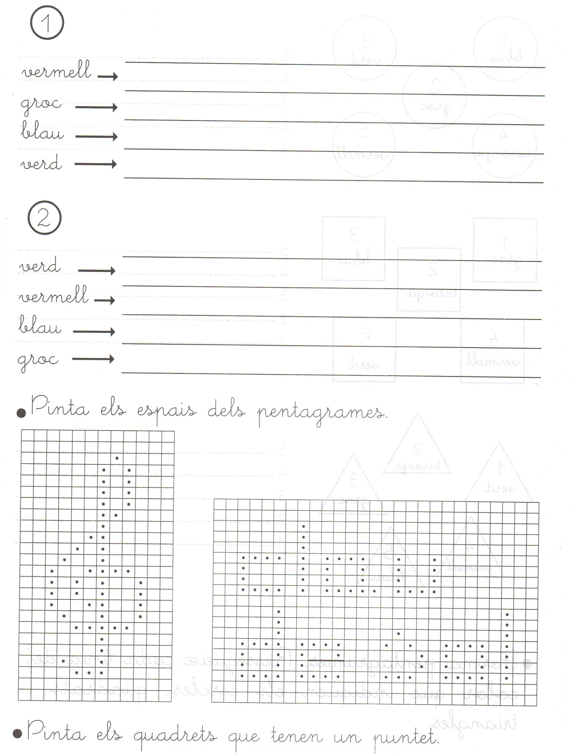
4t
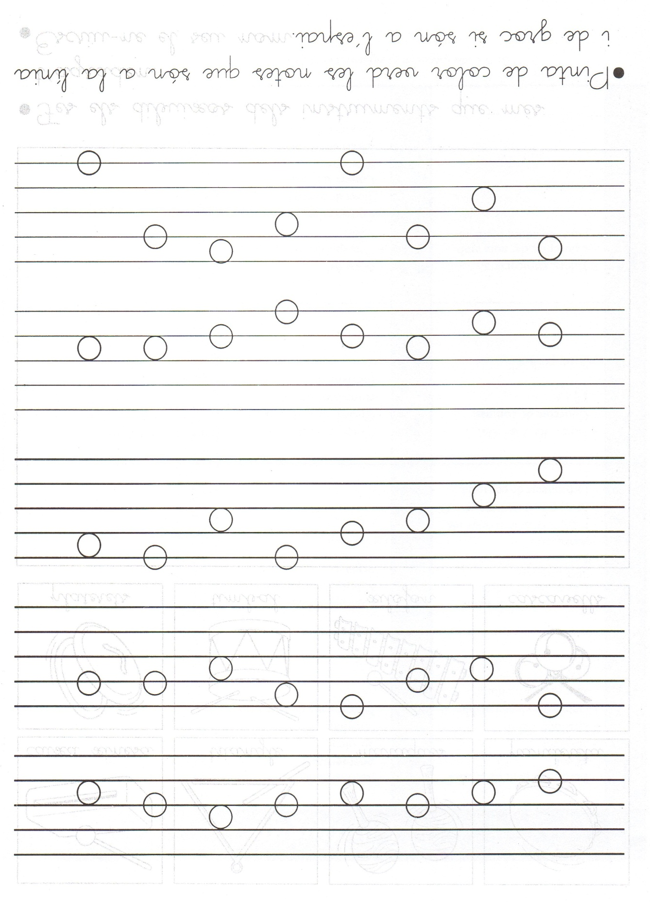
5è
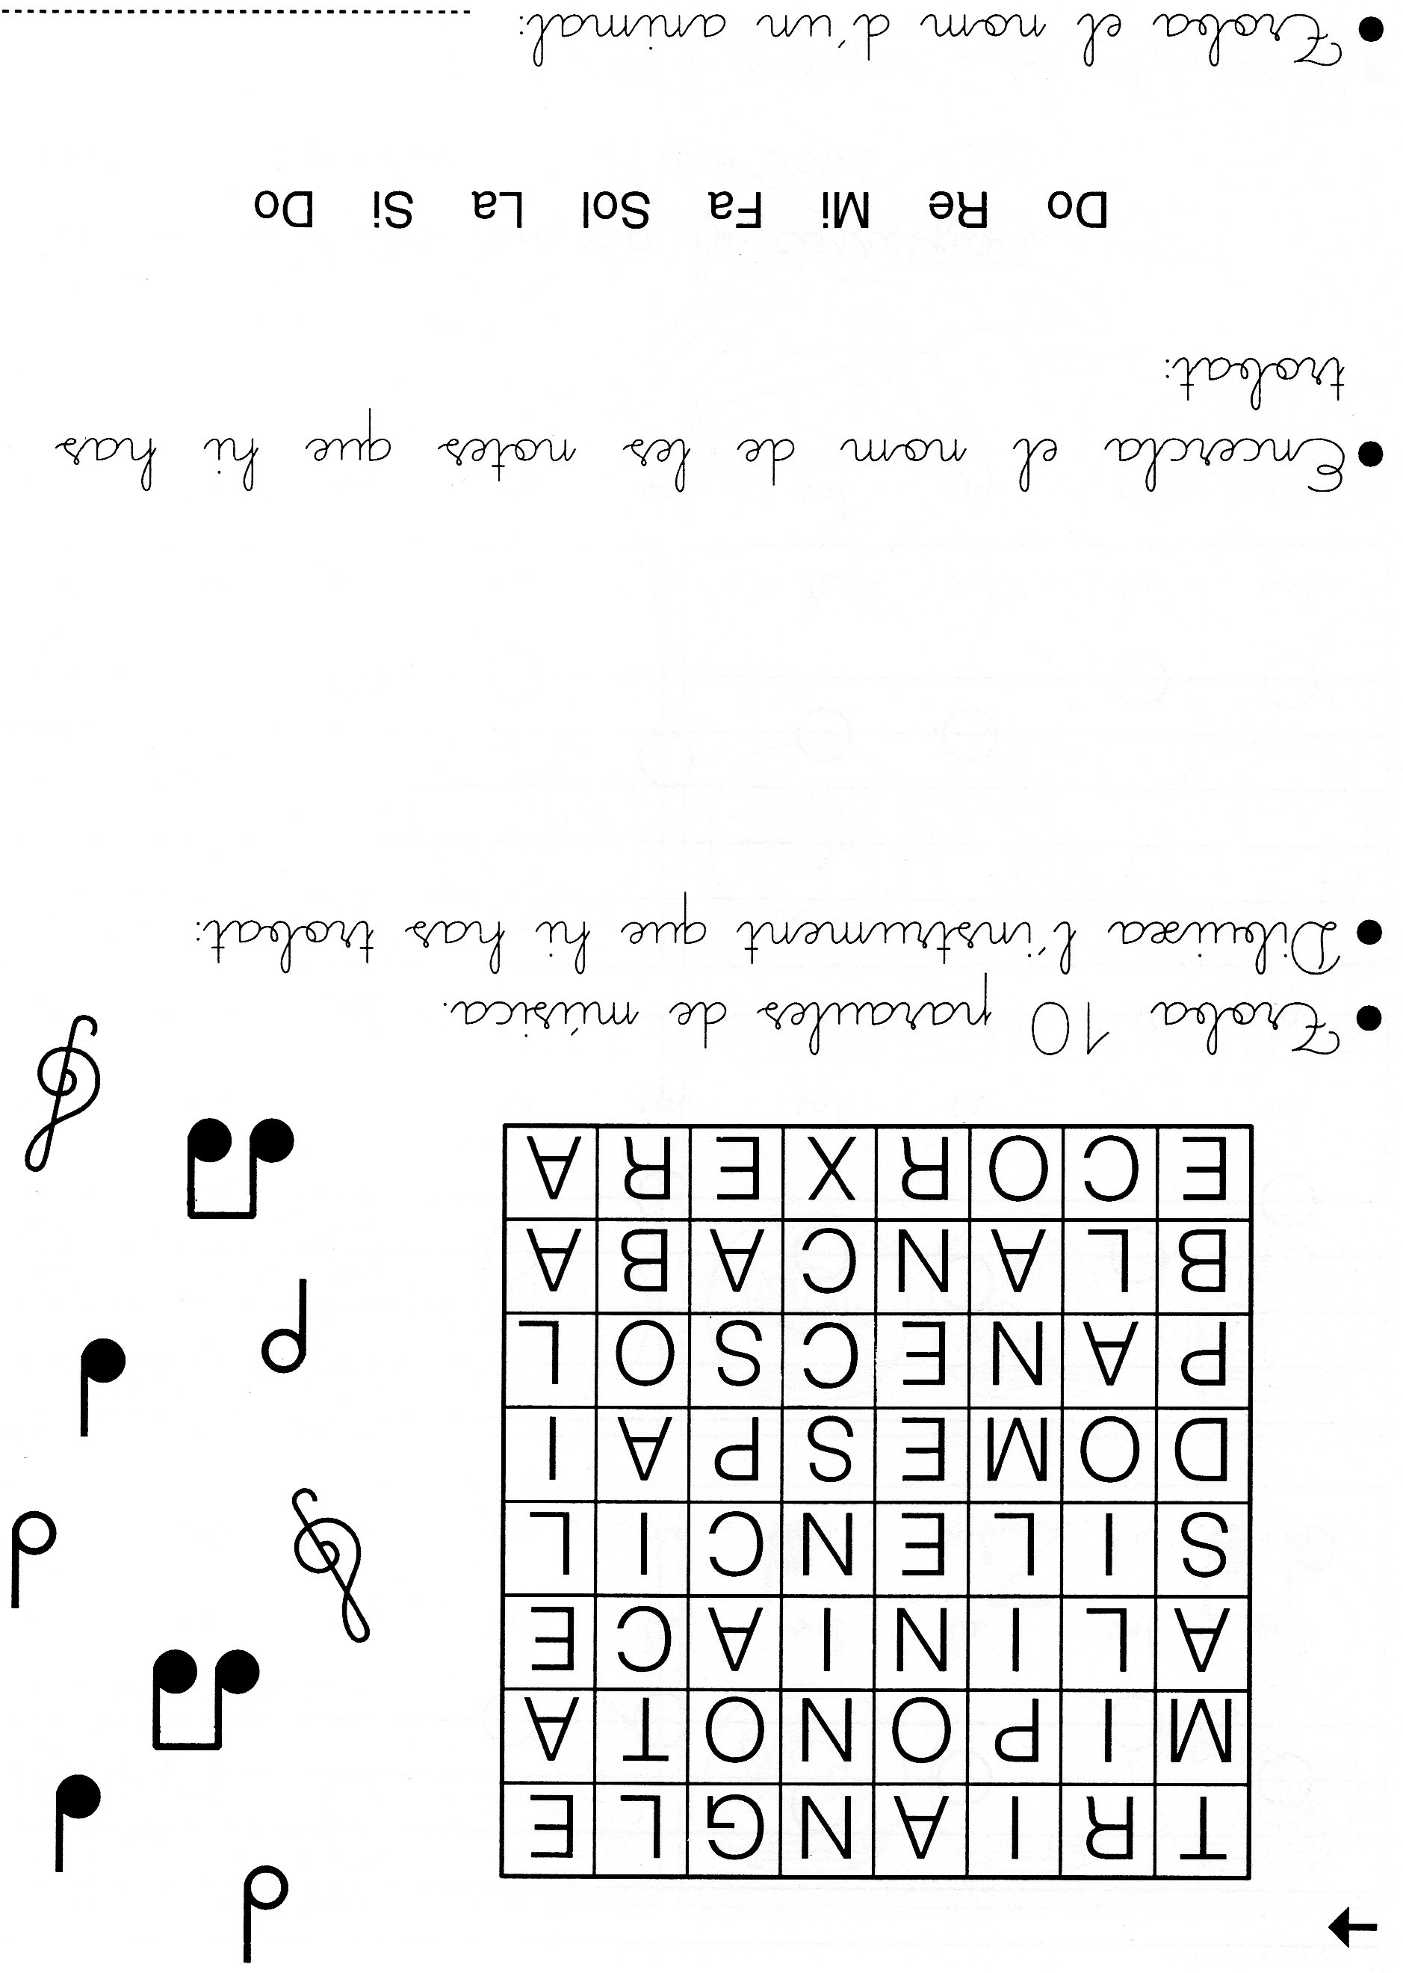
6è
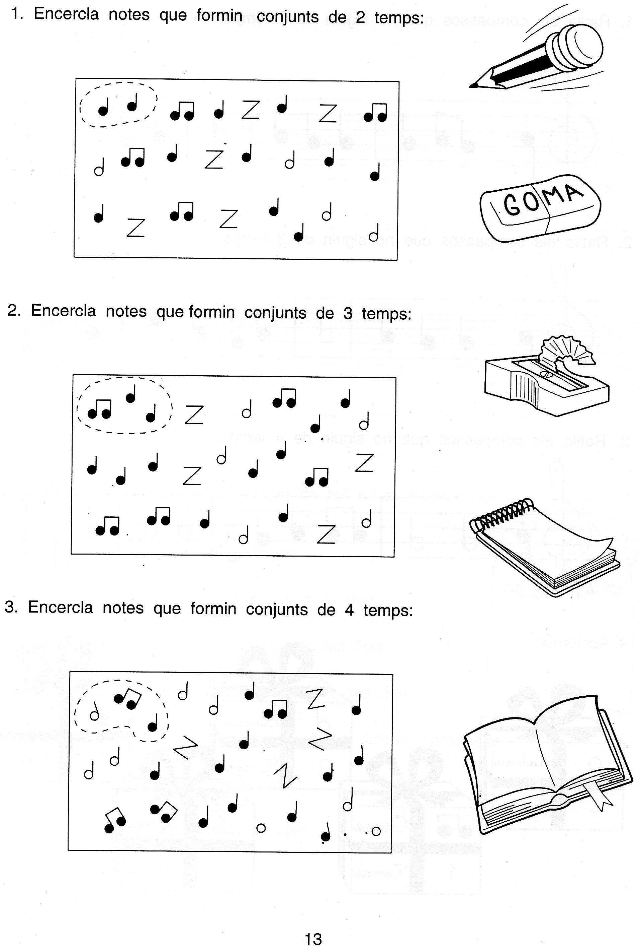
Enllaços Música

Infantil:
https://www.youtube.com/watch?v=24TiN8Rr2Yg
1r i 2n:
https://www.youtube.com/watch?v=hPnM_lMBYfw
3r i 4t:
https://www.youtube.com/watch?v=Mnt6O8N6eDg
5è i 6è:
https://www.youtube.com/watch?v=Wrw4uS4xuIk

